**Opracowanie modelu koron drzew – instrukcja**

|  |  |  |
| --- | --- | --- |
|  |  |  |

Metryka dokumentu

|  |  |
| --- | --- |
| **Wykonawca** | HotDots |
| **Autor** | Paweł Radomski, Julia Karmowska |
| **Tytuł** | Opracowanie modelu koron drzew – instrukcja |
| **Projekt** | Opracowanie narzędzia do automatycznego generowania geoprzestrzennych danych wektorowych drzew na podstawie chmury punktów |
| **Wersja** | 1.00 |
| **Liczba stron** | 11 |
| **Data utworzenia** | 2024-03-27 |
| **Data ostatniej modyfikacji** | 2024-03-27 |
| **Odbiorca dokumentu** | Urząd Miasta Sulejówek |
| **Kontakt do uwag** | [radomski.geo@gmail.com](mailto:radomski.geo@gmail.com), [julia.karmowska1593@gmail.com](mailto:julia.karmowska1593@gmail.com) |
| **Nazwa pliku** | Korony – instrukcja.docx |

| **Wersja** | **Data Wersji** | **Autor** | **Opis** |
| --- | --- | --- | --- |
| 1.00 | 2024-03-27 | Paweł Radomski,  Julia Karmowska | Utworzenie dokumentu |

**SPIS TREŚCI**

1. Ogólne informacje o dokumencie 4

1.1. Odbiorcy dokumentacji 4

1.2. Zakres przedmiotowy dokumentacji 4

2. Wymagania 5

2.1. Wymagania sprzętowe 5

2.2. Wymagania systemowe 5

3. Instalacja 6

3.1. Instalacja R, RStudio i wymaganych bibliotek oraz wprowadzanie skryptu 6

3.2. Instalacja programu QGIS i wprowadzenie skryptu 7

4. Funkcjonalność 8

4.1. R 8

4.2. QGIS 9

4.3. Uruchomienie skryptu 10

# Ogólne informacje o dokumencie

W rozdziale tym zostały zawarte ogólne informacje o dokumencie.

## Odbiorcy dokumentacji

Dokument ten kierowany jest do urzędników Urzędu Miasta Sulejówek. Stanowi instrukcję dla użytkowników korzystających z wykonanych w trakcie projektu algorytmu.

## Zakres przedmiotowy dokumentacji

Niniejszy dokumentacja zawiera informacje dotyczące algorytmu i skryptu do przetwarzania plików LiDAR – umożliwiają one wydzielenie i pozyskanie danych o drzewach na podstawie chmury punktów udostępnianej przez Główny Urząd Geodezji i Kartografii na Geoportalu Krajowym[1].

Algorytm napisany w języku programowania R tworzy poligonową warstwę wektorową, będącą reprezentacją koron pojedynczych drzew, która następnie przez Python’owy skrypt w QGIS może być przebudowana na warstwę punktową wzbogaconą o dodatkowe dane na temat drzew.

Dokument zawiera również informacje na temat danych, które muszą zostać zdefiniowane przez samego użytkownika, głownie w celu zapisu plików wyjściowych w odpowiednim miejscu i pod określoną nazwą.

# Wymagania

W tym rozdziale wypunktowane są niezbędne do spełniania wymagania sprzętowe oraz systemowe.

## Wymagania sprzętowe

Zarówno RStudio jak i QGIS mogą być wykorzystywane na wszystkich systemach operacyjnych (Windows, Linux, MacOS).

## Wymagania systemowe

* RStudio ⩾ 2022.07.0

Niezbędne biblioteki:

* 1. terra
  2. lidR
  3. sf
* R ⩾ 4.2.2
* QGIS ⩾ 3.26

# Instalacja

Algorytm R oraz kod Python są uruchamiane za pomocą dwóch różnych programów, stąd poniżej opisano kroki postępowania do instalacji obu z nich.

## Instalacja R, RStudio i wymaganych bibliotek oraz wprowadzanie skryptu

Do poprawnego działania programu *RStudio*, w którym został napisany algorytm do identyfikacji i segmentacji drzew, wymagana jest instalacja innego programu – *R.* Stanowi on najprostsze narzędzie do uruchamiania i modyfikacji skryptów napisanych w języku R. W pierwszej kolejności należy zainstalować program *R*, a następnie *RStudio*. Pliki instalacyjne zarówno dla najnowszej wersji jak i wcześniejszych dostępne są na stronie producenta.

Warto zaznaczyć, że korzystanie z obu programów jest całkowicie darmowe i nie wymaga żadnej rejestracji użytkownika. Obecnie najnowszymi wersjami programów jest *R* 4.3.3 i *RStudio* 2023.12.1. Podczas tworzenia algorytmu do opracowywania modelu koron drzew korzystano z wersji kolejno 4.2.2 oraz 2022.07.0

Poniższy link zawiera uproszczoną instrukcję instalacji obu programów wraz z konfiguracją wymaganych bibliotek:

<https://pbiecek.gitbooks.io/przewodnik/content/Programowanie/podstawy/jak_zainstalowac_R.html>

Przy pierwszym uruchomieniu programu należy zaimportować skrypt, korzystając z opcji *Open file* z listy opcji *File*. Domyślnie, przy następnych uruchomieniach skrypt powinien być już wyświetlony w programie.

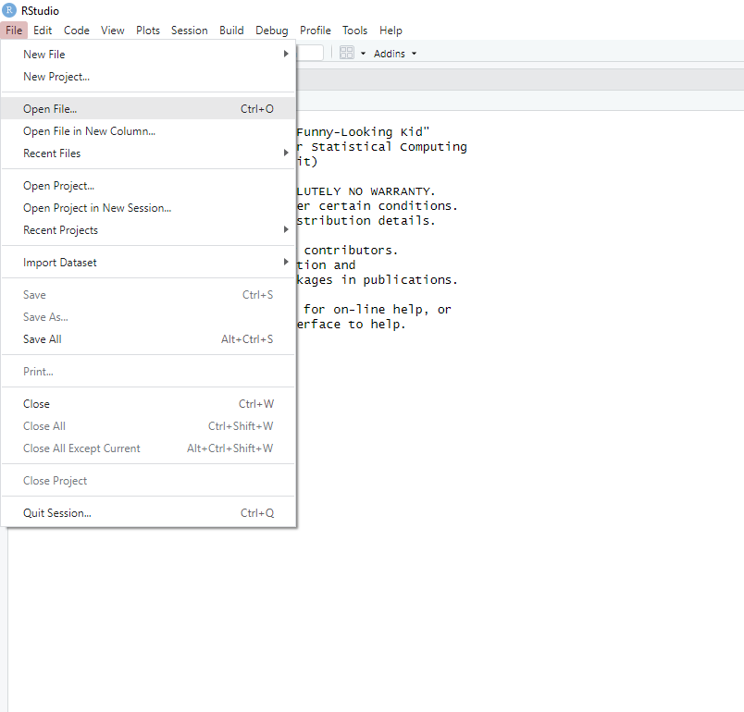

W przypadku błędu w uruchomieniu skryptu z powodu braki odpowiednich bibliotek, należy wybrać zakładkę *packages* w prawym dolnym oknie (domyślnie) oraz zaznaczyć wymagane pakiety lub użyć opcji *Install*  i wpisać jego nazwę.

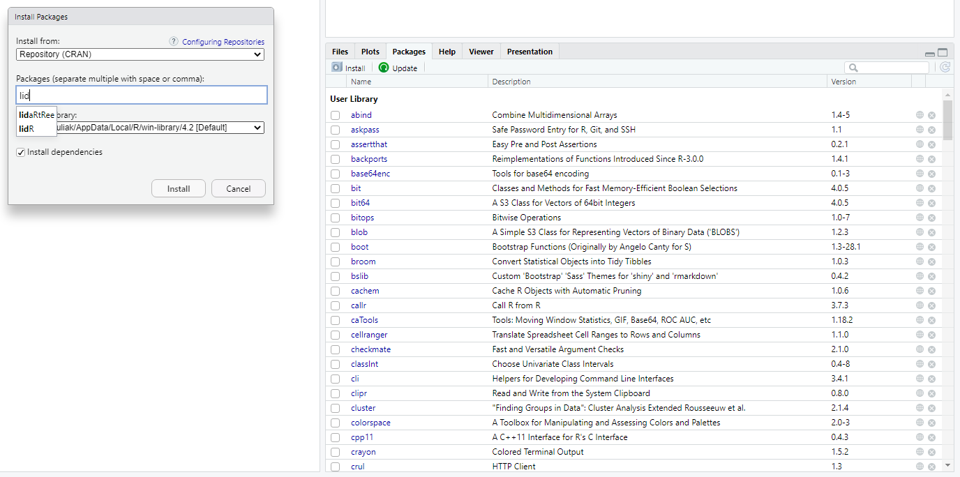

W razie problemów, w Internecie znajduje się wiele instrukcji,także w języku polskim, które dokładnie opisują i wyjaśniają działanie poszczególnych opcji. W tym przypadku nie będą one jednak potrzebne.

## Instalacja programu QGIS i wprowadzenie skryptu

QGIS jest dostępny do pobrania ze strony <https://qgis.org/pl/site/forusers/download.html>.

Po instalacji należy przenieść plik przetwarzanie_koron_drzew.py do katalogu pod ścieżką C:\Users\User\AppData\Roaming\QGIS\QGIS3\profiles\default\processing\scripts.

Po otworzeniu programu narzędzie powinno być widoczne w panelu “Algorytmy processingu” pod listą “Skrypty”.

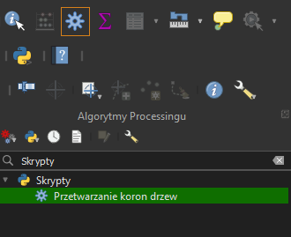

# Funkcjonalność

W tym rozdziale omówione zostały funkcje oraz zasady posługiwania się algorytmem R i algorytmem w QGIS.

## R

Po dodaniu do programu odpowiedniego skryptu, pojawi się on w głównym oknie programu (domyślnie okno po lewej stronie). Przed uruchomieniem skryptu należy zapoznać się z poniższą instrukcją działania skryptu i uzupełnić skrypt odpowiednimi danymi.

Skrypt został napisany w języki R. Wykorzystuje on biblioteki *lidR, terra* oraz *sf* do przetwarzania chmur punktów LiDAR w celu identyfikacji i segmentacji korony drzew.

Opis działania poszczególnych fragmentów skryptu:

1. Import niezbędnych do działania algorytmu bibliotek.
2. Import danych LiDAR (użytkownik definiuje ścieżkę do pliku z chmurą punktów w formacie .las, lub .laz)
3. Ustalenie docelowego układu współrzędnych (użytkownik może podać inny niż domyślny). Należy podać kod EPSG.
4. Rasteryzacja chmury punktów LiDAR - utworzenie obrazu o rozdzielczości ustalonej przez użytkownika (w metrach).
5. Wygładzenie obrazu koron drzew na podstawie średniej wartości sąsiednich pikseli.
6. Zdefiniowanie ścieżki folderu, w którym będą zapisane wszystkie pliki wynikowe
7. Zapis warstwy rastrowej do pliku .tiff (użytkownik definiuje nazwę pliku)
8. Lokalizacja drzew - algorytm wykorzystuje lokalne wartości maksymalne i oznacza najwyższe punkty w określonym sąsiedztwie jako drzewa. Domyślnie okno przeszukiwania lokalnych maksimów wynosi 6 pikseli.
9. Segmentacja drzew - na podstawie wygładzonej warstwy rastrowej i zlokalizowanych drzew, algorytm określa zasięg koron poszczególnych drzew.
10. Wygenerowanie warstwy wektorowej koron drzew wraz z określeniem atrybutów:
    1. wysokości najwyższego wierzchołka drzewa (Z);
    2. liczba punktów, które były wzięte pod uwagę przez algorytm w tworzeniu korony drzewa (npoints);
    3. powierzchnia korony wyrażona w m2 (convhull_area)
11. Zapis plików końcowych: punktów reprezentujących drzewa oraz poligonów przedstawiających ich koronę określonych na podstawie chmury punktów LiDAR (użytkownik definiuje nazwy plików)

Skrypt można wykonywać w całości lub etapowo. Do uruchomienia całego skryptu należy użyć skrótu klawiszowego: Lewy Ctrl + Lewy Alt + R lub zaznaczyć cały kod i wybrać opcję . Warto przy tym zaznaczyć, że uruchomienie skryptu w całości może spowolnić działania komputera, wynika to z wykonywania przez program złożonych procesów przetwarzania chmury punktów oraz segmentacji obrazu do obiektów wektorowych. Czas trwania działania algorytmu jest również zależny od rozmiaru chmury punktów - im mniejszy jest plik wejściowy, tym szybciej zostanie przetworzony przez skrypt.

Aby uruchomić skrypt etapowo, należy zaznaczyć odpowiednie wiersze kodu i wybrać opcję.

## QGIS

Aby uruchomić skrypt, należy najpierw wybrać go z okna “Algorytmy Processingu”, otwieranego w QGIS ikoną koła zębatego , lub z zakładki „Processing” .

Następnie należy znaleźć skrypt o nazwie „Przetwarzanie koron drzew”. Po jego wybraniu otworzy się panel algorytmu.

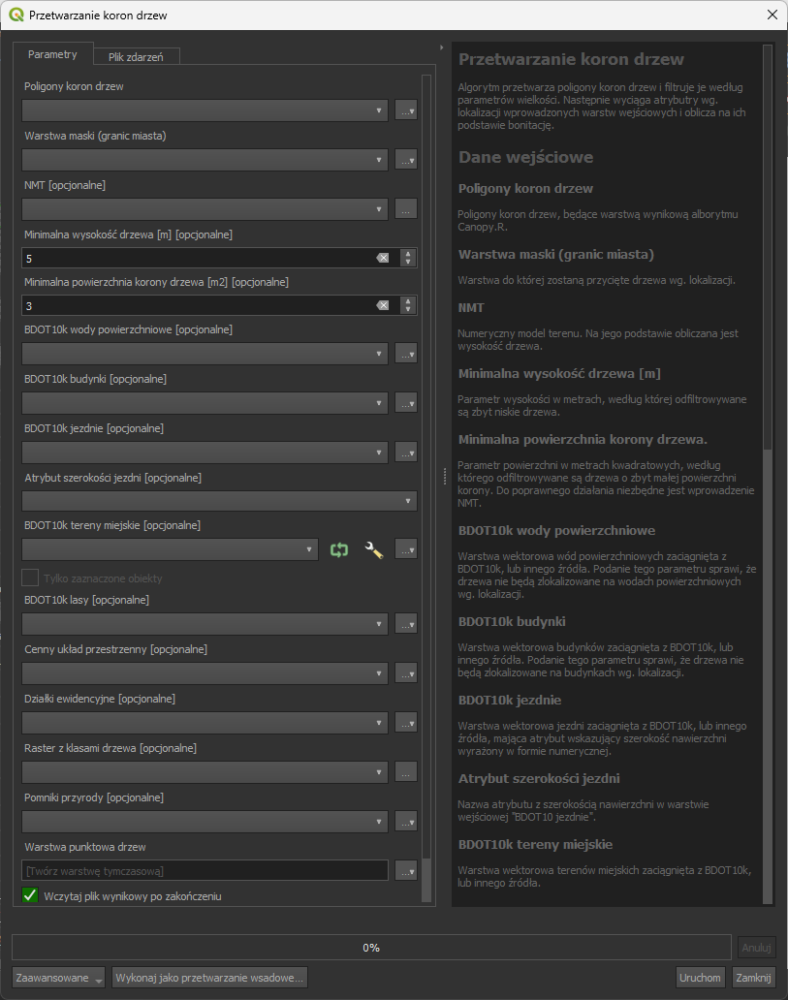

W zakładce “Parametry” po lewej znajduje się kolumna ze wszystkimi parametrami, wśród których są zarówno dane wejściowe, jak i wyjściowe. Natomiast po prawej jest opis na temat ogólnego działania skryptu i zawierający wyjaśnienia dla wszystkich parametrów.

Do uruchomienia narzędzia niezbędne jest podanie dwóch parametrów:

* Poligony koron drzew – wynik algorytmu R,
* Warstwa maski – poligon, do którego mają być przycięte drzewa (np. granice Sulejówka).

Pozostałe parametry są opcjonalne. Na podstawie NMT obliczana jest wysokość drzewa, która następnie jest wykorzystywana przez parametr „minimalna wysokość drzewa”, który filtruje drzewa mniejsze niż podana wartość. Dane BDOT10k wód powierzchniowych i budynków odfiltrowują drzewa znajdujące się na ich powierzchni, co w przypadku świeższych danych BDOT od chmury punktów pozwala urzeczywistnić finałowy produkt do aktualnego stanu środowiska. Reszta parametrów wykorzystywana jest w bonitacji, której wynik można znaleźć w tabeli atrybutów po zakończeniu pracy algorytmu. Bonitacja obliczana jest zgodnie z poniższym działaniem:

$B = (p*1,6)+[(l*0,8)+(m*1,3)]+(u*1,4)+[(d*1,2)+(c*0,9)]+\sqrt[4]{n/P}$, gdzie:

- wynik bonitacji,

- cenny układ przestrzenny,

- teren zalesiony,

- teren miejski,

- nasadzenia uliczne,

- drzewa liściaste,

- drzewa iglaste,

- ilość drzew na działce ewidencyjnej,

- powierzchnia działki ewidencyjnej

## Uruchomienie skryptu

Aby uruchomić skrypt należy otworzyć okno narzędzia „Przetwarzanie koron drzew”, a następnie wprowadzić co najmniej obligatoryjne parametry. Uwaga, wprowadzone parametry powinny mieć zdefiniowany układ współrzędnych polskich PL-1992, EPSG:2180. Ostatnim z nich jest „Warstwa punktowa drzew” 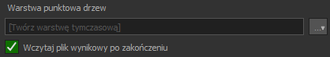. Jeżeli zostanie pozostawiona pusta, w QGISie utworzy się warstwa tymczasowa, która (jeśli nie zostanie eksportowana) będzie utracona po wyłączeniu QGISa. Inną formę zapisu pliku można zdefiniować przyciskiem .

Po wprowadzeniu niezbędnych parametrów należy wcisnąć przycisk . W zależności od dyspozycji sprzętem, wielkości danych i ilości wprowadzonych parametrów czas trwania przetwarzania może być różny, ale dla miasta Sulejówek nie powinien trwać dłużej niż kilka minut.

Po zakończeniu przetwarzania okno wygląda w następujący sposób , a w panelu warstw powinna pojawić się nowa warstwa o nazwie „Warstwa wynikowa”.

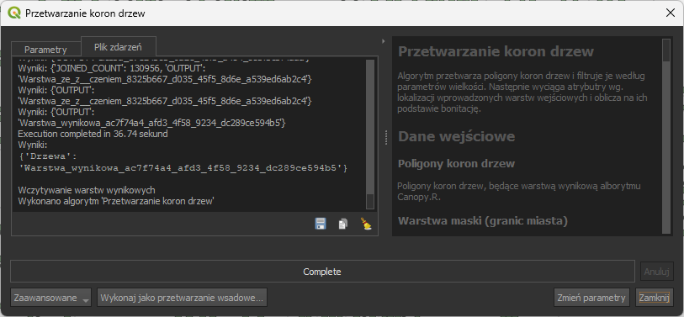

1. https://www.geoportal.gov.pl/